

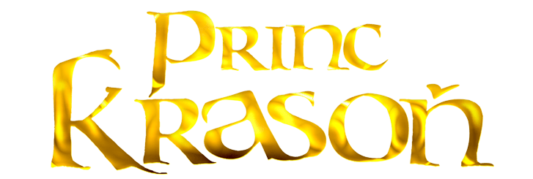

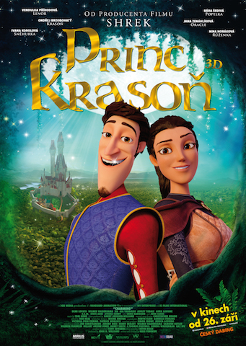
Premiéra/ Release: 26.9.2019

Originální název/ Original: Charming
Země původu/ Country: Kanada/ Canada
Rok výroby/ Copyright: 2018
Žánr/ Genre: rodinný/ animovaný (Family/Animated)
Délka/ Length: 90 min.
Jazyková verze/ Language version: český dabing
Přístupnost/ Rating: MP
Formát/ Format: 2D
Režie/ Director: Ross Venokur
Scénář/ Screenplay: Ross Venokur
Střih/ Edit: Rob Neal
Hudba/Music: Tom Howe
Hrají v českém znění/ Stars: Vendulka Příhodová (Lenor),
Ondřej Brzobohatý (Krasoň), Ivana Korolová (Sněhurka),
Bára Šedivá (Popelka), Jana Zenáhlíková (Oracle),
Nina Horáková (Růženka), dále Zdeněk Mahdal, Jakub Saic,
Zbyšek Horák, Václav Rašilov, Tereza Chudobová, Rudolf Kubík a dlaší...

Synopse:
Co mají společné Sněhurka, Šípková Růženka či Popelka? Všechny jsou zamilované do Prince Krasoně. Ještě když byl malý chlapec, zlomyslně ho zaklela zlá královna. Od té doby se do něj každé děvče v království beznadějně zamiluje.
Aby zlomil kletbu a našel pravou lásku, vydá se na dobrodružnou cestu. Společnost mu dělá neznámý cizinec Lenny, o kterém ani netuší, že je to ve skutečnosti děvče Lenore, převlečené za chlapce, a jediné děvče v zemi, na kterou kletba neplatí.
Pohádka od tvůrců Shreka přinese vtipný příběh pro celou rodinu o odvážných a správných rozhodnutích či pravé lásce.
Trailer: https://www.youtube.com/watch?v=Xs4RGOlZ-Iw

